GIMP **实用教程---14清除画面中杂物**

GIMP软件为一个图像编辑处理程序，结构简单但其功能不输于专业的绘图软件。对于摄影爱好者可以方便地用它进行照片的后期调整和制作。它的各种功能和应用将在本系列教程中逐一介绍。

**上一篇**

**七．综合应用**

**1．洋娃娃一变二 2. 洋娃娃衬背景 3. 登台表演**

**七．综合应用**

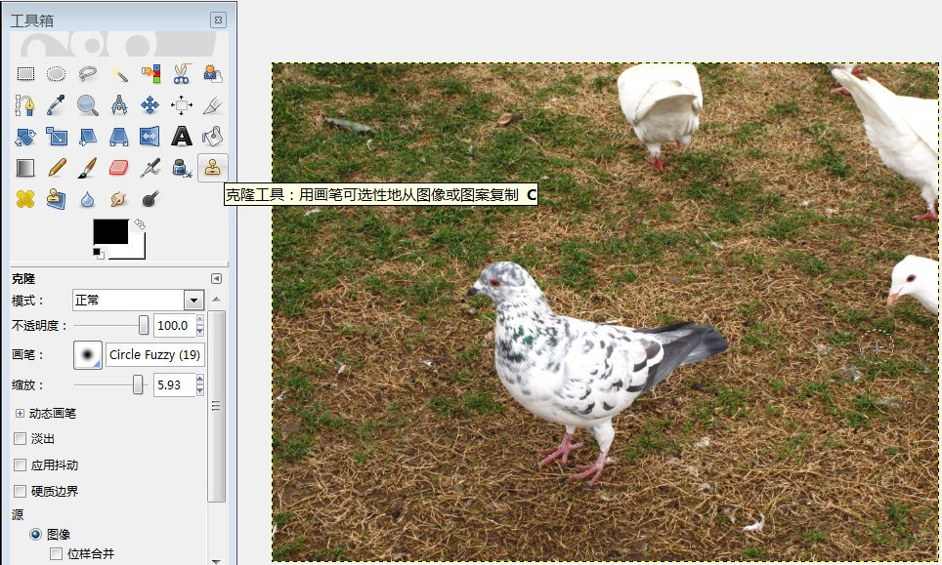**4. 清除画面中杂物**

请看右图，我们想把周围的鸽子清除掉，应该怎样操作呢？

是否可以用橡皮工具呢，试一下看看，不行。

实际上是要求在把鸽子清除的同时，要把周围的背景能恢复出来，有什么办法呢？其实我们能做到的只是把周围的背景搬一部分过来，覆盖掉原来的鸽子。

先讲“克隆工具”的用法。找到工具箱中的克隆工具（图标为一个图章），在选项中主要是选择一支合适的画笔，现在选用直径比较大并有羽化的画笔（见图中用了19像素的笔再把笔放大一些）。

选项中的“源”一般选择“图像”，而用“图案”作为源表示把一个现成的图案克隆到画面中来，实际上很少用。

选项中的“对齐”有四个选项，这里先选用“已对齐”其他情况以后再说。

其他选项保持默认值。

“克隆工具” 的作用就是从图像的某一区域取样，然后将取样点的图案与色彩完全仿制到图像的另一区域。

取样的方法是：按下Ctrl键不放，把光标（这时光标成为园圈中一个十字）移到需要取样的位置，点击左键取样，然后放开Ctrl键完成了取样。看上图，在图的右边中间有一个留下的取样点。

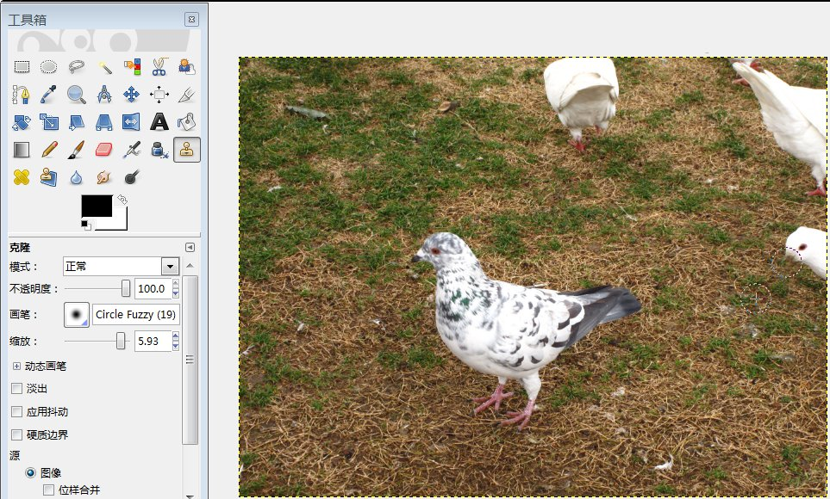取好样后，把光标移到需要克隆处，按下左键并向上慢慢拖动，可以看到鸽子的头部逐步被擦掉，并请注意图中一个取样点一个克隆点二处光标同时移动并保持相对位置不变，这个相对位置不变的关系就是“已对齐”的关系。

再次按下左键并慢慢拖动，直至把这个鸽子的头部全部擦掉。并可以用这个方法把上面的二只鸽子全部清除，但是克隆工具用在小范围比较方便（例如用来修去人脸部的色斑），大面积使用时有时会有痕迹。

下面再讲用图层加蒙板来清除较大范围内杂物的方法。

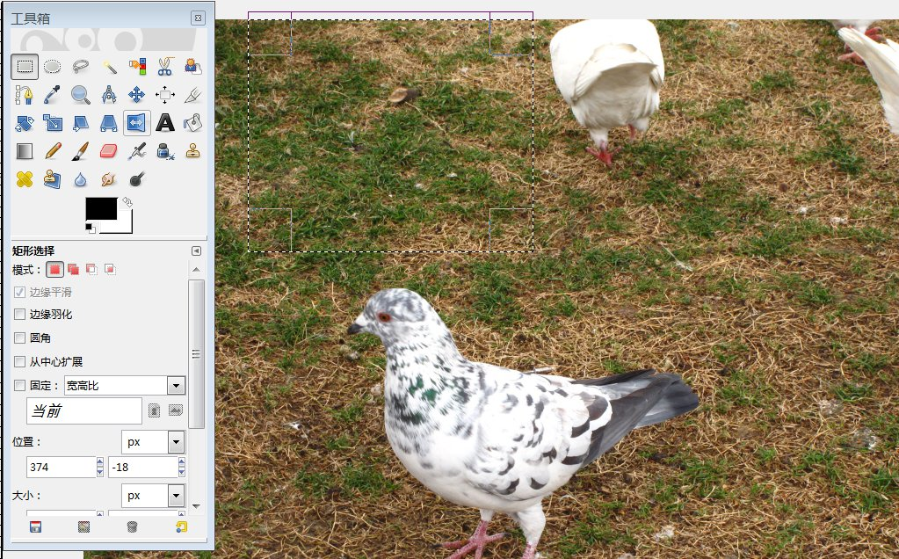看右图用矩形选择工具在空地处拉出一个矩形选区。

把这个选区做成一个被粘贴的图层，并将该图层移动到鸽子上面把它遮蔽掉。

看下图，鸽子是遮掉了，但是四周围有明显的痕迹。如果把选区做成羽化，在这里应该可以解决问题的，但是现在来学一个更灵活有效的方法—“蒙板”。

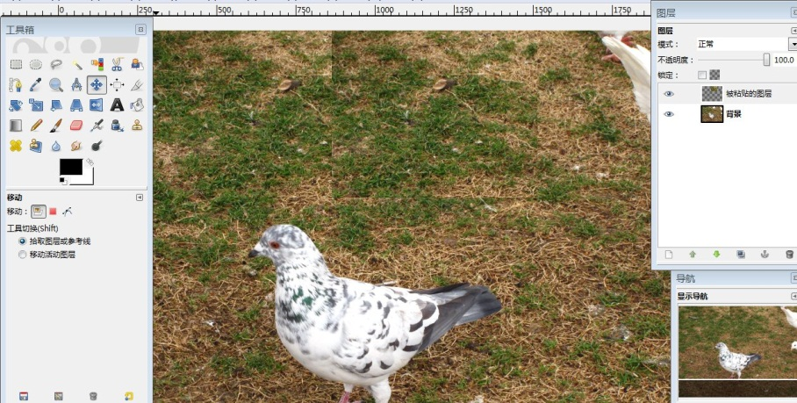点击下拉菜单：

图层----蒙板----添加图层蒙板

先解释一下图层蒙板的作用：

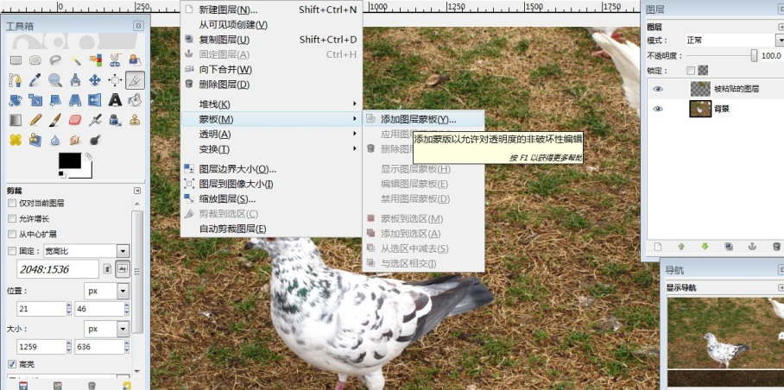一个图层当它添加了蒙板以后，它的透明度就受到蒙板的控制了，蒙板上只能填二种颜色黑和白，当蒙板上为黑色的地方这里就透明了；而蒙板上为白色的地方这里的图像才看得见；黑白之间的灰色过度区图像呈现半透明的状态。

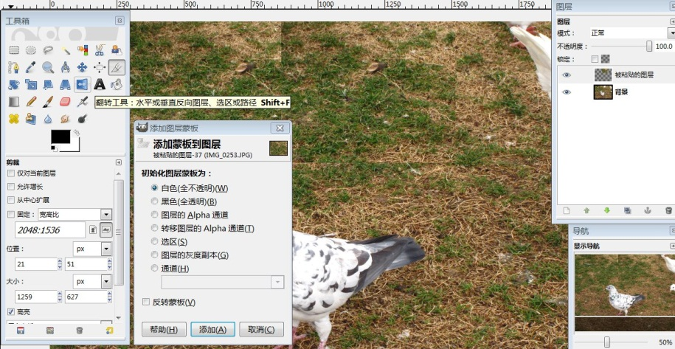添加图层蒙板的命令按下后出现添加图层蒙板对话框（右图）初始化图层蒙板的选择为白色使得现在这个图层为可见的。

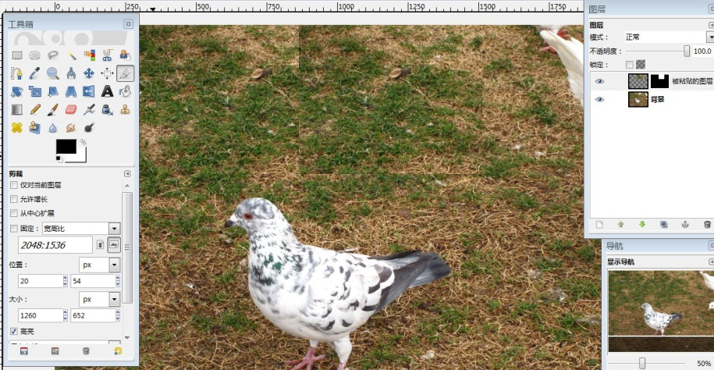按“添加”按钮后蒙板添加完成，这时在图层面板中看到，被粘贴的图层中多了一个小窗口，这就是蒙板的窗口。目前在其他地方看不见蒙板就在这里看个仔细吧，第一个小窗口为图像的窗口，现在这个窗口的周围有一圈黑框，表示目前不能操作；第二个小窗口为蒙板的窗口，现在这个窗口的周围有一圈白框，表示当前操作的是蒙板。如果白框不在这里，要操作蒙板的话要先用鼠标点击一下把它击活。再看蒙板窗口中现在大部分为黑色只有一块白色的矩形，对照图像后可以知道这块白色矩形的区域就是该图层的区域，在区域之外都是透明的，因此在蒙板窗口中这里应该是黑色的。

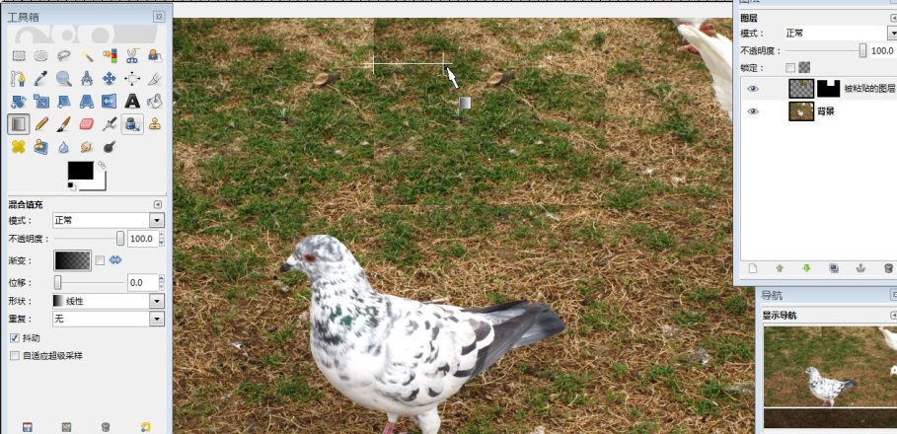现在用渐变工具为图层的边缘做一个过渡区域，点击渐变工具，在渐变的花样中选择“前景到透明”并注意前景色为黑色（否则调整为黑色），形状为“线性”，然后把光标移到图层的左侧边缘处按下左键，并向右拖出一段直线，到适当位置后松开。

左侧边缘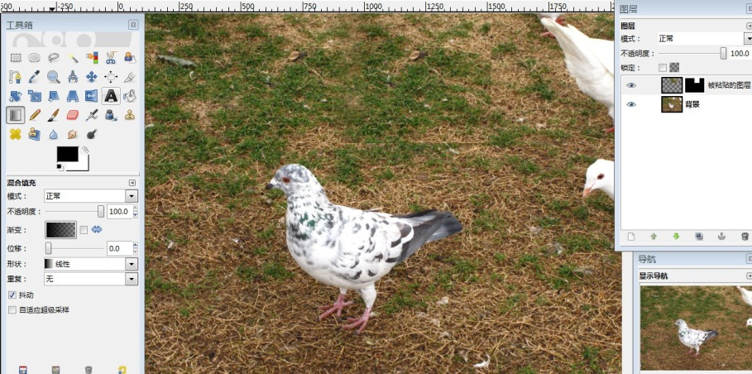形成了一个过渡区域，明显的边缘线不见了。

用同样的方法从下向上，从右到左做边缘的渐变，效果见下图：

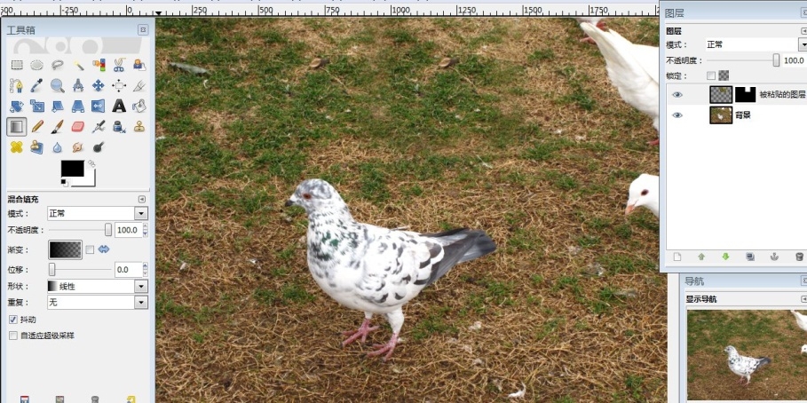再观察一下蒙板窗口中在黑白交界处也看到了黑白的过度。

看下图左为边缘渐变后的效果。

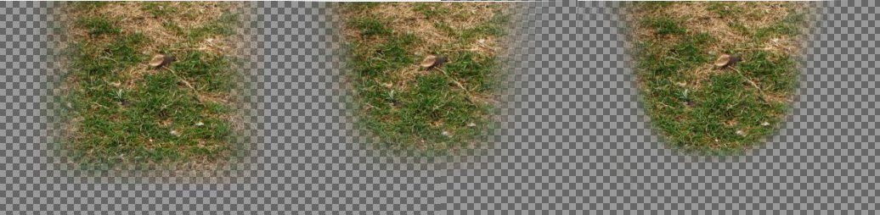蒙板的边缘不一定要做成长方形，也可以根据需要用渐变做成下图中的梯形，这时渐变线向倾斜方向拉出。渐变的边缘还可以用黑色带羽化的画笔根据鸽子的外围形状随手涂出，见上图右。

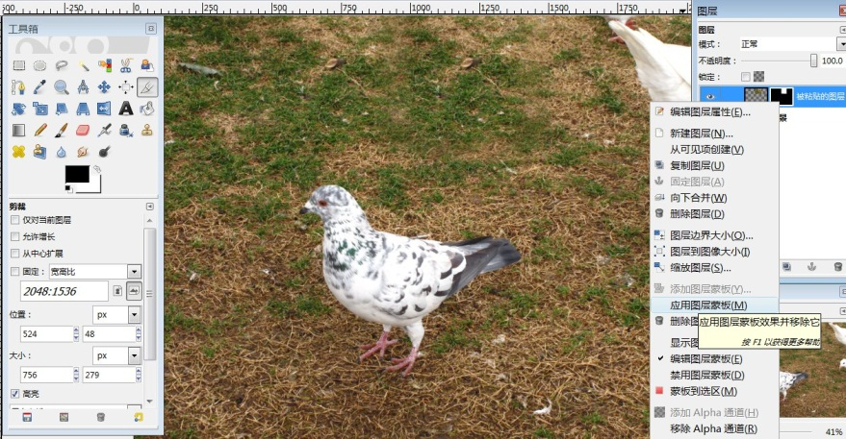如果涂抹过头了露出了白色的小鸽子怎么办？这时可以用白色带羽化的画笔根据鸽子位置从里面向外涂，就能把它改回来，这就是蒙板操作的灵活之处。（这些方法都要试一试）

蒙板处理完成后应该把处理的结果保存下来，这就要用“应用图层蒙板”命令了，方法有二：一是右键点击小蒙板窗口，出现菜单后选择“应用图层蒙板”；另外也可以用下拉菜单：图层----蒙板----应用图层蒙板

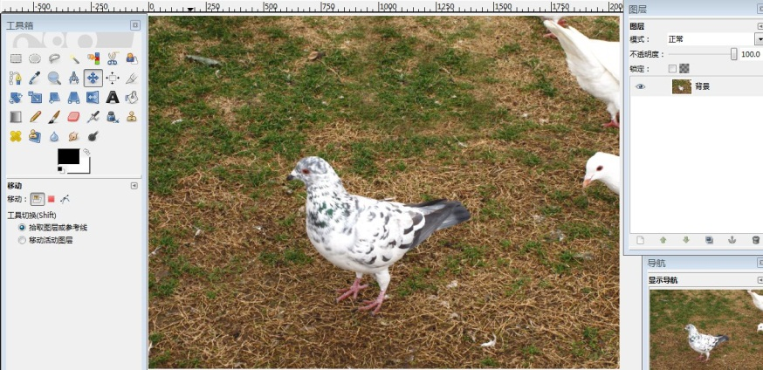完全好了再合并到背景图层。

实际上做蒙板的图层中央有一片小树叶是拷贝过来的一看就会出纰漏，可以用克 隆工具随手把它处理掉。

左面还有二个小鸽子，也设法把它删除，完成后的图像如下：

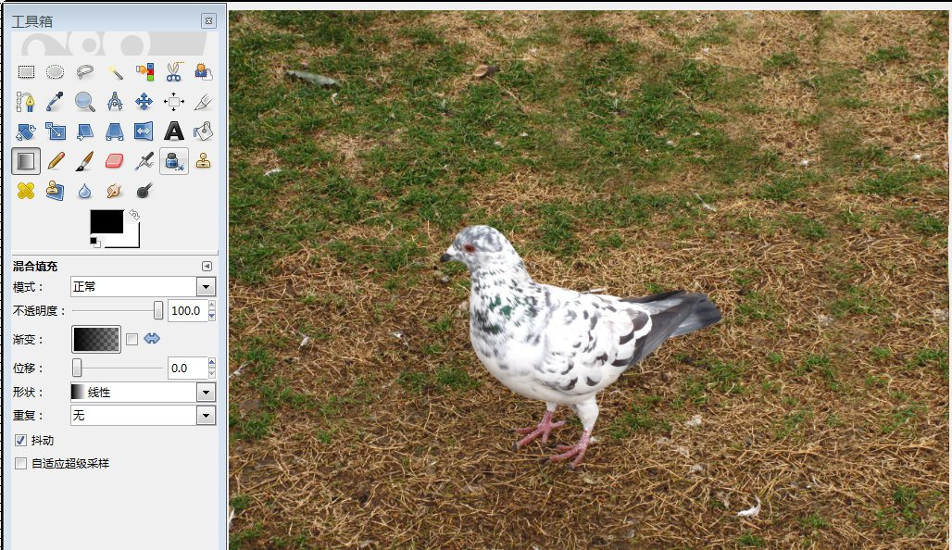

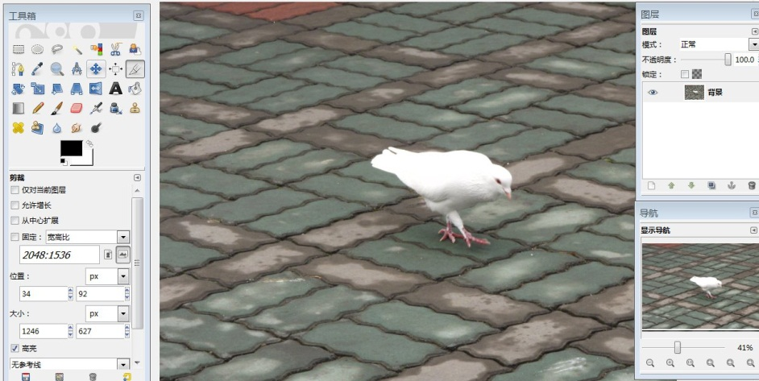**5. 清除画面中鸽子**

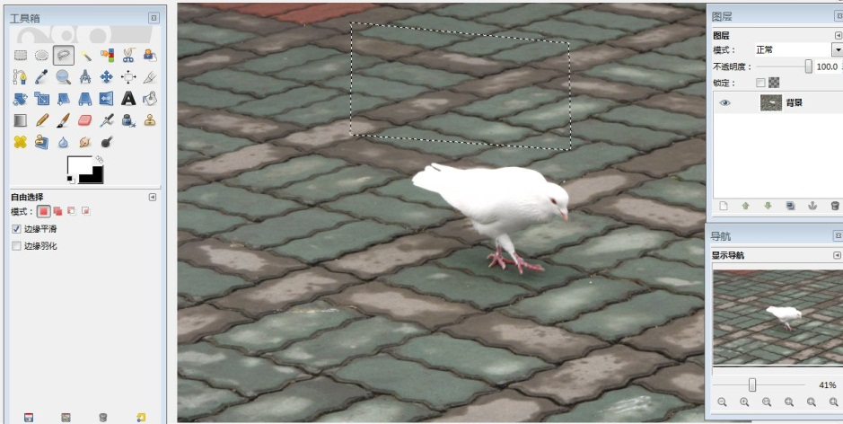

根据鸽子在地面上所占据的格子，用选择工具选出一个类似的选区。

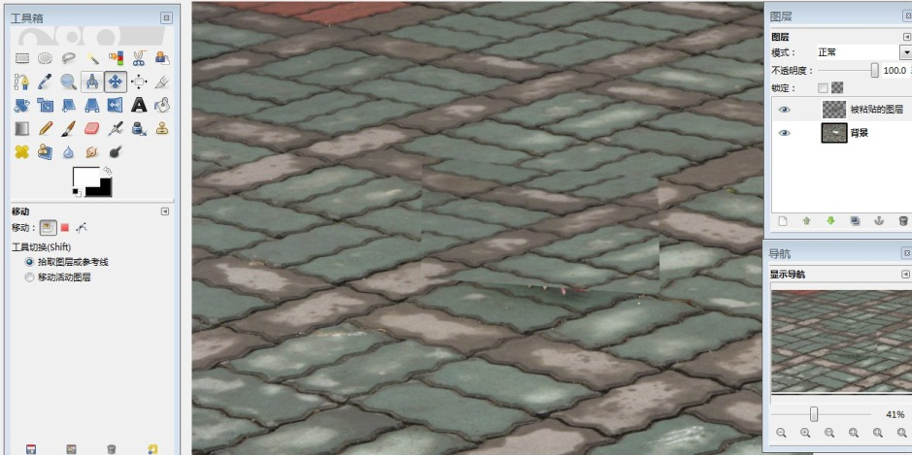把选区制成一个图层，并移到鸽子上盖住。但是因为透视的关系，远处的画面要小一些。

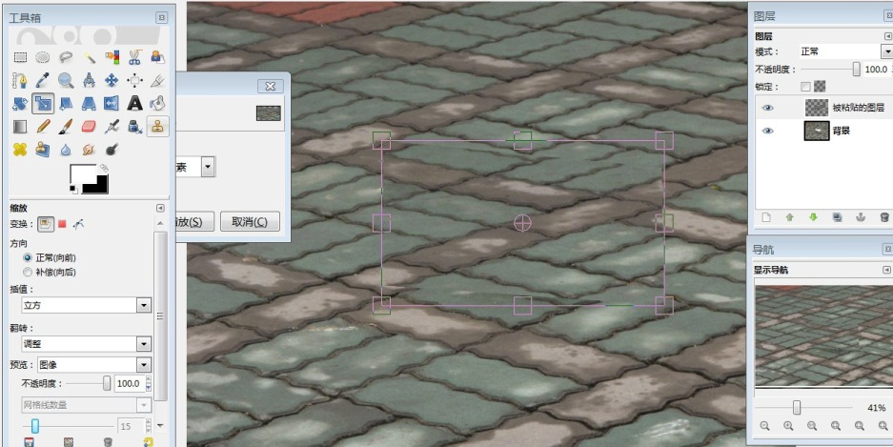

用放大工具适当放大，但是因为透视的关系不可能完全重合。

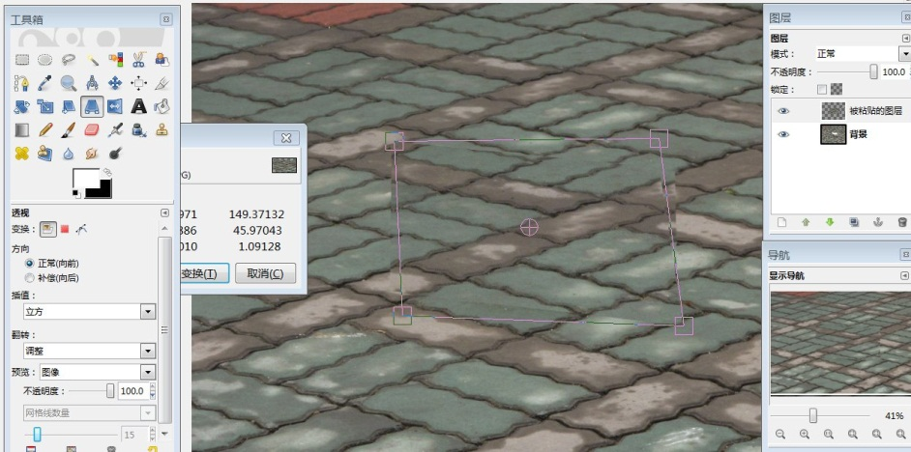再用透视工具作透视变化，尽量调整到位。

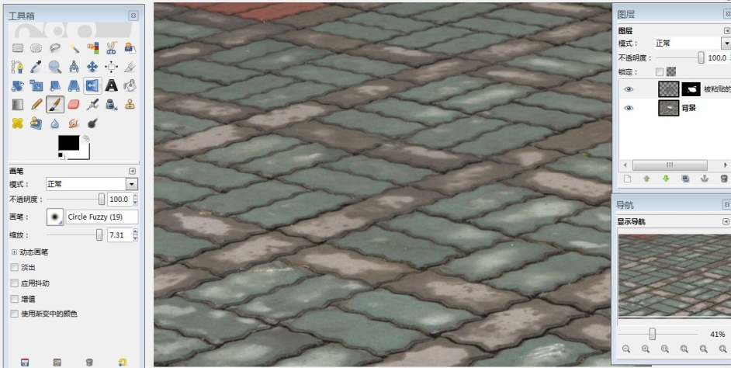

再用图层蒙板修正边缘线，完成图像的修改。

举这个例子只是想说明在清除画面中杂物时，经常是使用周围的素材，把它移过来覆盖掉原来的缺点。

素材移过来以后，常常有二个方面需要调整，一个是调整大小和透视；另一个是调整色彩的亮度，使它们和周围的环境吻合起来。

练习11

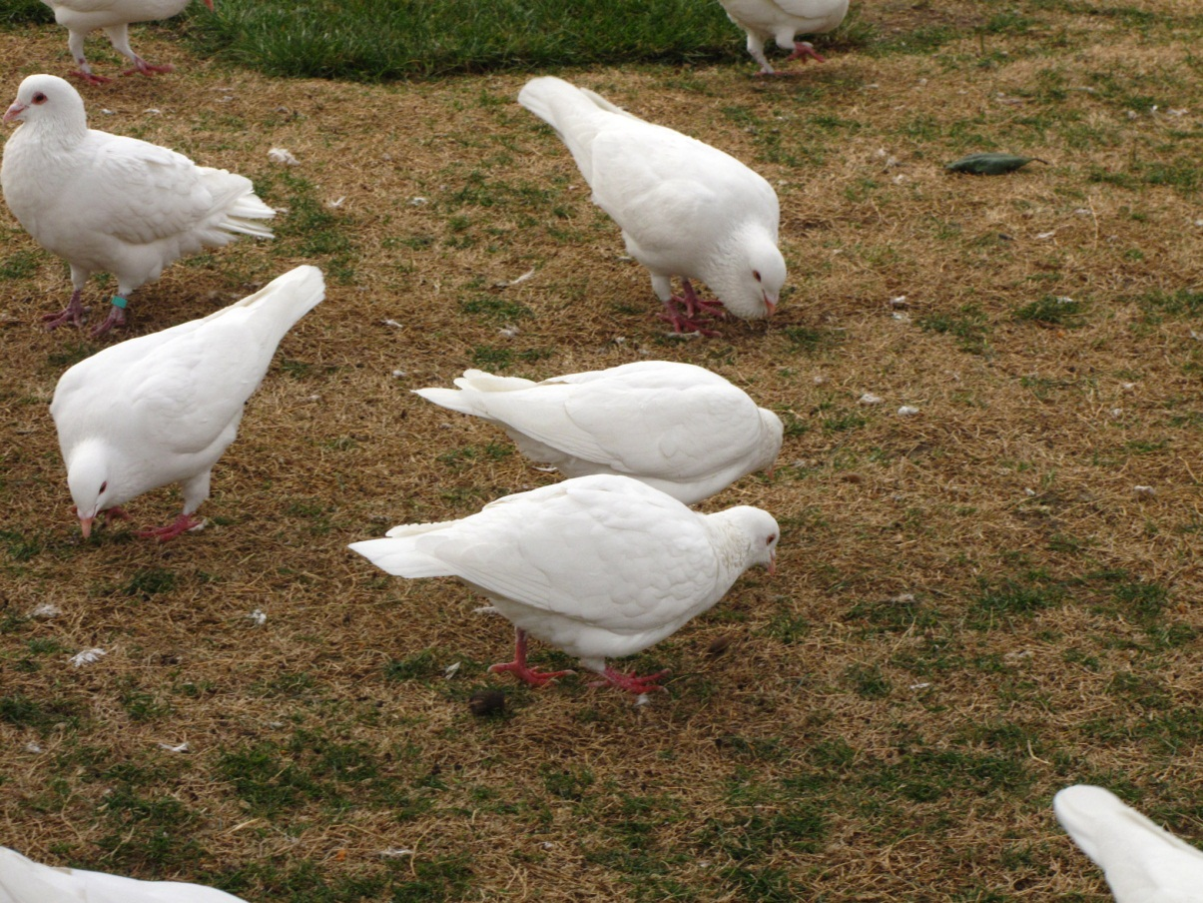

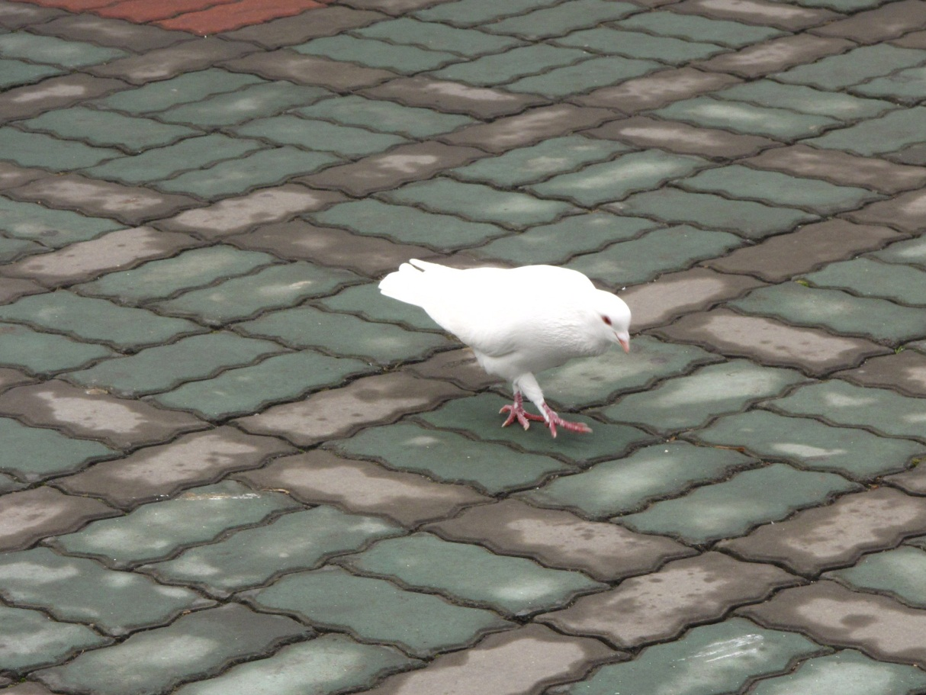

下一篇

**应用实例**